# 基于swift的云盘设计与实现

## 分组名单

李航航（组长），刘超，李康，闵鑫，罗之翔，李磊。

## 分工

后台数据库：闵鑫。

后台开发与其他功能实现：李航航。

登录功能与用例图实现：罗之祥。

UI与web前端界面：李磊。

上传功能与原型图实现：刘超。

流程图与下载功能实现：李康。

## 2.1 用例图

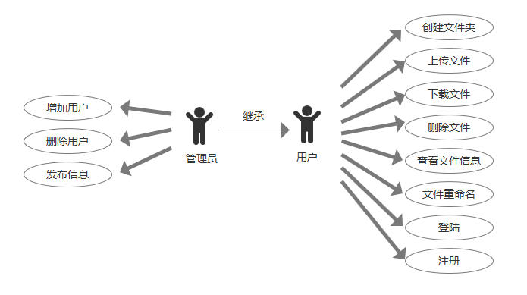图2.1

## 2.2 流程图

注册

登录

数据不在数据库，返回

判断

数据在数据库

主页面

已登录

下载文件

已登录

存储空间不足

查看文件

判断

不能查找到

判断

存储空间足

文件能查找到

下载成功

上传成功

已登录

已登录

查看文件

文件重命名

命名与其他文件重复

判断

判断

文件损坏或者加密

文件完好

文件名唯一

重命名成功

文件详情

图2.2

## 2.3 原型图

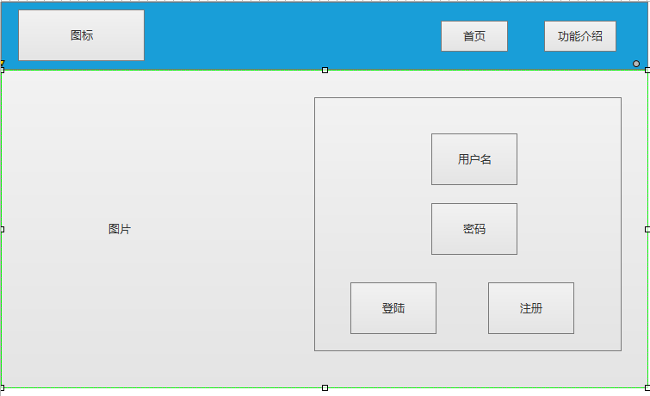

图2.3.1

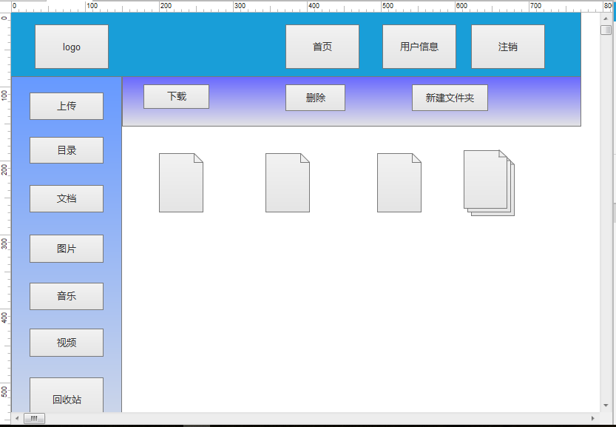

图2.3.2